编 号：0108-2020-2021
审核员现场审核记录
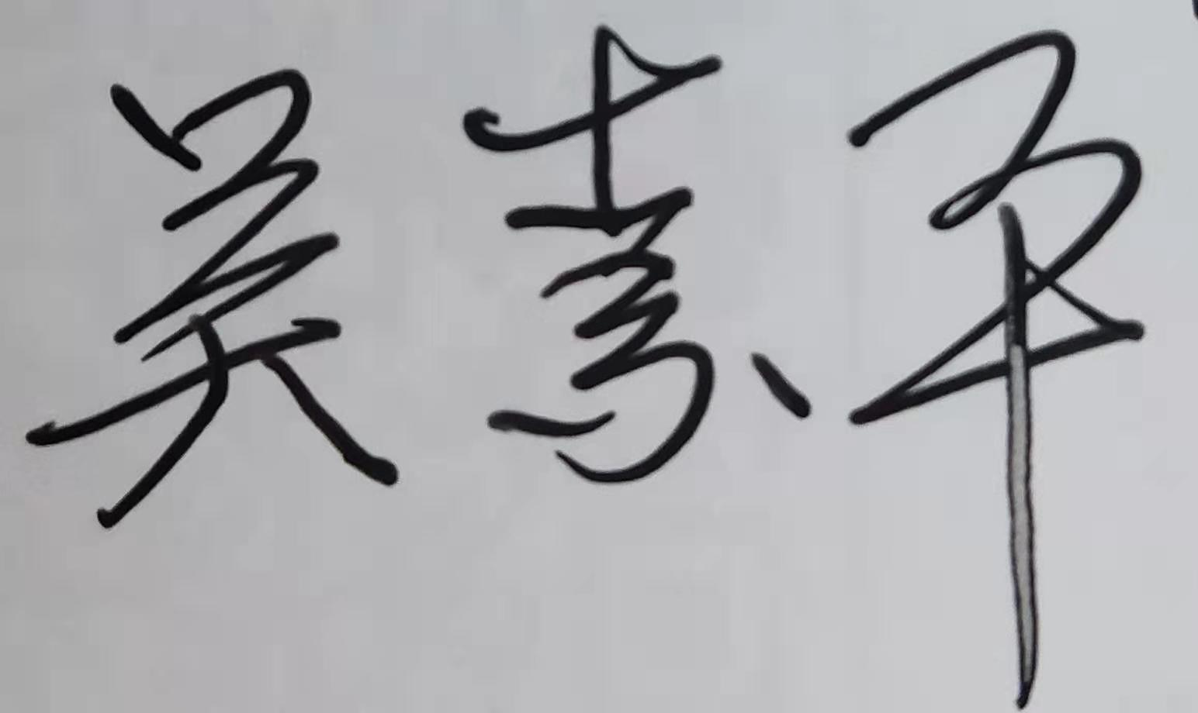
企业名称：安徽国登管业科技有限公司
审核员： 吴素平 审核日期2021年04月15日
序号 | 审核内容  及抽样要求 | 对应的  标准  条款 | 审核记录  及说明 | 审核  部门 | 是否列入  不符合项
1 | 抽查企业(4-5)台件测量设备是否处于有效的校准状态？  是否有计量确认状态标识  使用环境条件是否满足要求？是否需要修正？  测量设备的有关信息是否和检定证书台账信息一致。测量设备使用环境条件是否满足要求？ | 6.2.4  标识  6.3.1  测量设备  6.3.2  环境  7.3.2  溯源性 | 检查了企业的测量设备台帐共28台件，抽查了质检部及生产车间现场使用的测量设备：出厂编号170908，规格型号(50-300)mm/0.01mm的外径精密π尺，校准日期2021.4.8,有效期至2022.4.7; 出厂编号F201610084，规格型号DHS-20A卤素水分测定仪，校准日期2021.4.8,有效期至2022.4.7；出厂编号0918，规格型号TLD-20电子拉力试验机，校准日期2021.4.8,有效期至2022.4.7，出厂编号2019487，规格型号BK6000-TR碳黑分散测试仪, 校准日期2021.4.8,有效期至2022.4.7，检查了现场的测量设备的计量确认合格标识与校准证书一致，均在有效期内，符合要求。  该企业的测量设备的使用环境满足要求，配备的温湿度计及空调，检查了温湿度计的校准证书，在有效期内使用。测量设备的有关信息和检定证书台账信息一致。测量设备的量值溯源性满足要求。详见《测量设备溯源抽查表》 | 质检部  生技部  生产车间
2 | 抽查(2-3) 台件关键测量过程测量要求识别是否正确？配备的测量设备是否经过检定/校准和验证，证方法是否正确？部门对验证不合格测量设备如何处理？ | 7.1.计量确认 | 抽查重要测量过程，管材壁厚检验测量过程、管材断裂伸长率测试、管材外径尺寸测量、静液压强度试验、熔体流动速率测试等测量过程，测量过程识别正确，配备的测量设备（外径千分尺、拉力试验机、外径精密π尺、静液压试验机、熔体流动速率测定仪、电子天平等）均经有资质的校准机构校准，并进行了计量验证，计量验证满足要求，验证方法正确。详见聚乙烯熔体流动速率测试过程《计量要求导出与验证记录表》。  目前暂无经验证的不合格测量设备。 | 质检部
3 | 企业是否有新增关键测量过程?抽查(1-2)个新增关键测量过程或原有关键测量过程是否编制控制规范进行控制、有效性确认？  是否对关键过程进行了测量不确定度评定？ | 7.2测量过程  7.3.1测量不确定度 | 企业一年来未有新增重要测量过程。  检查了已识别的27个测量过程，其中聚乙烯溶体流动速率测试、断裂伸长率检测、管材长度测量等列入重要测量过程，抽查了聚乙烯熔体流动速率测试过程，一年来能按照控制规范要求进行控制，计量要求的导出正确，配备的测量设备，经校准，并进行了计量验证，验证结果合格，验证方法正确，经过了测量不确定度评定、测量过程有效性确认，方法正确。抽查重要测量过程：聚乙烯熔体流动速率测试过程进行了不确定度评定和测量过程有效性确认，并对测量过程按照控制规范的频次进行持续监视。详见不确定度评定报告、测量过程有效性确认记录、测量过程监视记录及控制图，详见聚乙烯熔体流动速率测试过程《测量过程控制检查表》及附件《聚乙烯熔体流动速率测试过程不确定度评定》、《测量过程有效性确认记录》，符合标准的要求。 | 质检部
4 | 企业是否对计量确认过程和测量过程按照计划频次进行持续监视？ | 8.2.4测量管理体系的监视 | 企业对计量确认过程和测量过程按照计划频次进行了持续监视。检查了企业的《测量过程及控制一览表》，抽查了聚乙烯熔体流动速率测试过程的监视记录及产品质量控制图，详见附件《聚乙烯熔体流动速率测试过程监视统计记录表》及《聚乙烯熔体流动速率测试过程质控图》。 | 质检部
5 | 企业内审和管理评审情况？ | 8.2.3测量管理体系审核  5.4管理评审 | 企业每年进行一次内审，于2021年3月（10-11）日组织了公司测量体系内审工作分两组，对公司所有部门及生产车间进行了全要素的审核，测量管理体系发现一个不符合项，都已经按照要求进行了整改。2021年3月20日进行了管理评审，会议由公司总经理李伟利主持，管代李娟及各部门汇报了测量体系各方面工作的运行情况，会议肯定了公司测量管理体系的质量方针目标策划到位，整个测量管理体系实施运行的过程处于受控，有效和适宜，形成测量体系管理评审报告。 | 质检部  行政部
6 | 企业对上年度不符合项纠正措施完成情况？ | 8.3不合格控制 | 上年对企业审核中发现的一个次要不符合项：  查：质检部配备的管理编号为GD-CL-020的温湿度计，未贴计量确认标识，不符合6.2.4条款的要求。  企业采取的纠正措施： 企业提供了管理编号为GD-CL-020的温湿度计的校准证书，证书号HC210408126,校准机构：湖南航测检测技术服务有限公司，校准日期2021年4月8日，有效期至2022年4月7日，检查了现场的温湿度计的计量确认合格标识，满足要求。  上年初审确定的一个次要不符合项，经审核组本次审核，通过对纠正措施工作的实施、完成情况跟踪及有效性进行查验，确认采取措施有效，并已整改完成，同意关闭。 | 质检部
7 | 强制检定 | 计量法制要求 | 抽查相关部门质量记录均能采用法定计量单位，满足要求。企业无强制检定器具。 | 质检部  生技部
8 | 管理体系在实现获证客户目标和各管理体系的预期结果方面的有效性。 | 5.3质量目标 | 查《测量管理体系手册》规定了公司的计量方针及七项质量目标 ，并已下发到体系覆盖的相关部门，分解到各部门，质检部负责组织各部门质量目标的实施，并对各部门落实质量目标进行督促检查，2020年质量目标按规定的内容和时间进行统计考核，查2021年1季度的计量工作质量目标统计情况，完成情况较好。 | 质检部
10 | 企业每年一次的对提供测量设备和辅助材料、消耗性材料和提供服务的外部供方如何识别、选择、评价和监视？ | 6.4外部供方 | 企业编制了GD/MP-12-2019《外部方控制程序》，质检部和供销部，每年组织对外购测量设备的外部供方和测量设备检定/校准供方进行评价，确定合格供方并建立了合格供方档案。今年企业确定的检定、校准机构为深圳中恒检测技术有限公司，收集了该校准公司的资质：实验室认可证书CNASL7054及相关的校准项目附件，并对其资质进行了评价，满足要求。 | 质检部
11 | 公司对标志的使用，符合相关标准和规定。公司测量管理体系认证证书是否用于企业形象广告宣传：对企业产品招投标有哪些帮助？ | 认证证书标识的使用 | 公司对标志的使用，符合相关标准和规定。公司测量管理体系认证证书主要用于企业形象广告宣传，以及用于产品招投标加分。 | 行政部
12 | 组织机构及资质的变更情况 |  | 企业的资质及组织机构没有任何变更。 | 行政部
13 | 企业能源主要品种？年消耗标煤？是否是重点用能单位？ | GB17167-2006 | 企业主要耗能为电；2020年度合计约耗能759.9吨标煤，不是重点耗能企业。 | 行政部
14 | 安全环保控制 |  | 企业提供环境因素检测报告：检测单位：合肥海正环境监测有限责任公司，报告编号：HZ19F21531H、HZ19F21271H、HZ19F21272H，对噪声、环境空气中的非甲烷总烃及排放浓度进行了检测； 检测结果在限值范围内，检测日期2020年10月12日，根据要求一年一次检测，满足要求。  企业共特种设备叉车4台件，每年委托第三方对特种设备进行检验。抽查了其中一台叉车的第三方检测报告：OND5110-2009-G53716，设备编号：场内皖AE0264，检验单位：安徽省特种设备检测院，检验日期2020年9月21日，安全环保控制符合要求。 | 行政部

